Приложение 2
к постановлению избирательной
комиссии города Ставрополя
от 25 мая 2016 года № 40/129
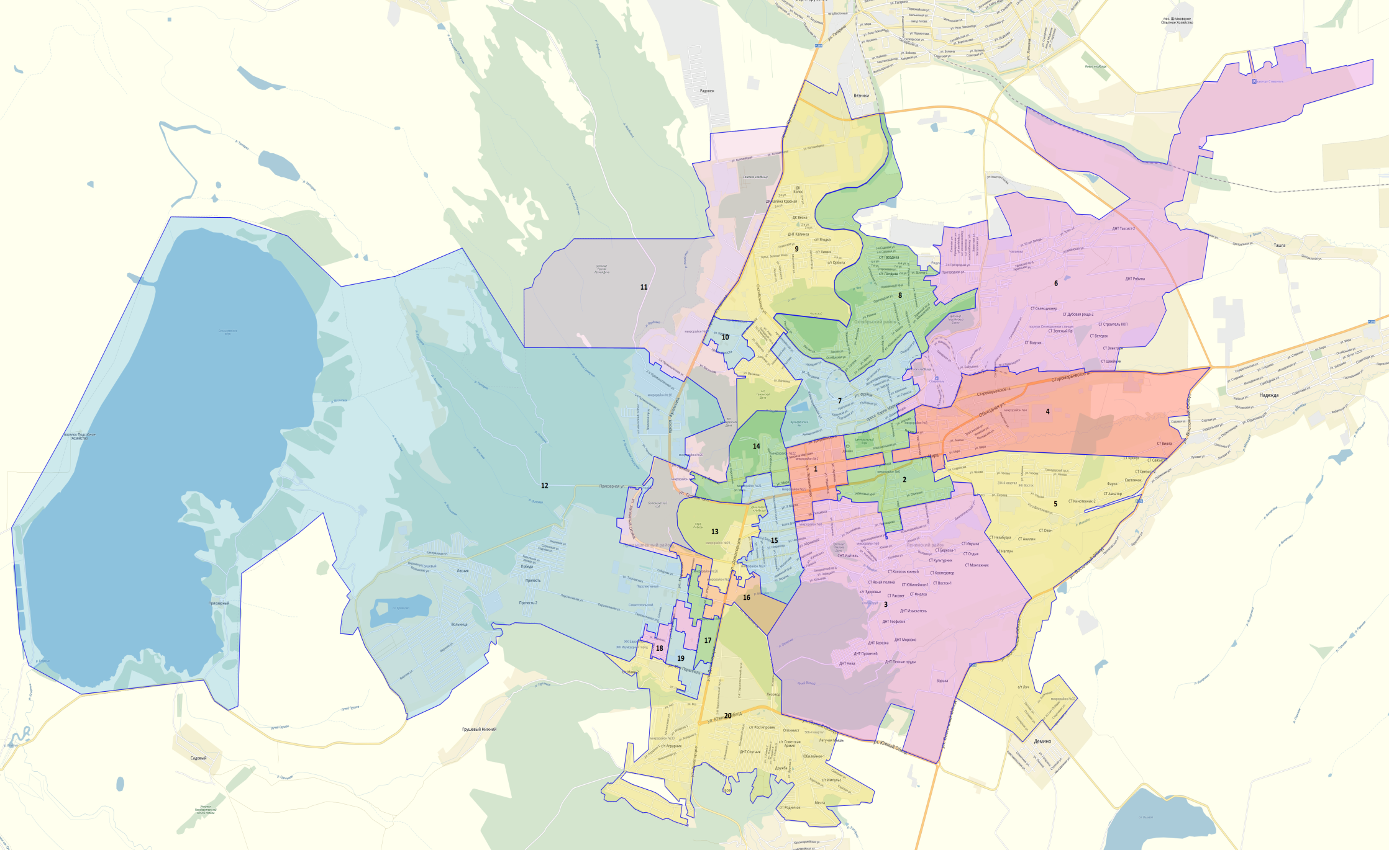
Секретарь Е.С. Морозова

